GUÍA DE APRENDIZAJE
Conceptos básicos de la corriente eléctrica

Docente: | Luis Guillermo Palomino A.
Área: | Tecnología e informática
Grado: | Media Técnica
Correo Docente: | luisguillermopalomino@gmail.com

Objetivo de Aprendizaje: Conocer y aplicar los conceptos de corriente eléctrica.

Momento 1: Explicación del materia y reflexión con el docente.

Momento 2: Lectura y reflexión individual del material expuesto.

Momento 3: Elaboración del trabajo en clase.

Nota aclaratoria: Si el estudiante no conoce el significado de una palabra deberá buscar el concepto desconocido. Estos conceptos buscados deberán ser escritos y definidos en la carpeta de cada estudiante, para corroborar la búsqueda realizada con el fin de comprender de manera adecuada el texto.

¿Qué es la Corriente Eléctrica?

La corriente eléctrica es un movimiento de electrones.
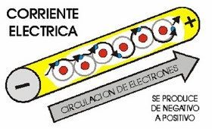
Así de simple, si movemos electrones de un átomo a otro, generamos corriente eléctrica.
La cantidad de electrones que se mueven por segundo sería la Intensidad de la Corriente Eléctrica (I) y se mide en Amperios (A).
Para generar corriente eléctrica necesitamos mover electrones de un átomo a otro por el interior de un material conductor, como por ejemplo el cobre.
Un átomo cede un electrón a otro átomo próximo a él, dejando un hueco en el primero y así sucesivamente.
El sentido de los electrones es de la parte que está cargada negativamente (le sobran electrones) hacia la parte que esta con carga positiva (falta de electrones).
Pero ojo el sentido de la corriente eléctrica en los circuitos se considera al revés, del positivo al negativo.
Si quieres aprender el fenómeno de la corriente eléctrica y como se produce la electricidad visita este enlace: La Electricidad.
También te puede interesar: Daños de la Corriente Eléctrica.

¿Cómo se Produce la Corriente Eléctrica?
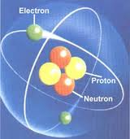
Los átomos de la materia o de los materiales están formados por protones con carga positiva, neutrones sin carga y electrones con carga eléctrica negativa.
Los electrones están girando por la parte de fuera del átomo, en lo que se llaman órbitas.
Estos electrones son precisamente los que producen el fenómeno de la corriente eléctrica.
Tenemos que robar algún electrón de estos para producir corriente eléctrica.
Si de alguna forma le robamos un electrón al átomo de un material, este se quedará con un hueco.
Resulta que a los átomos no les gusta tener huecos, por eso le robará un electrón al átomo de al lado, y ahora será este último el que tendrá un hueco, por lo que le robará un electrón al que tiene a su lado y así sucesivamente.
Si pudiéramos ver este fenómeno como en una película veríamos lo siguiente:
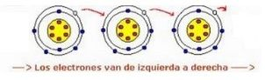
Nota: que a los átomos no les guste tener huecos significa que a los átomos no les gusta tener carga eléctrica.
Los átomos son neutros eléctricamente, ya que la carga positiva de los protones anula a la de los electrones.
Si le robamos un electrón, entonces tiene más protones y el átomo tendrá carga positiva.
Lo que quiere decir que si tiene un hueco (carga positiva) le va a robar el electrón al de al lado para no tener carga, y este electrón robado pasará a estar en el hueco que había dejado el electrón robado.
Nuestro problema es robar electrones para tener corriente eléctrica, o tener un cuerpo que le sobren electrones, otro que le falten y unirlos por un conductor, que será el camino por el que los electrones que sobran irán a donde hay falta de ellos.
Entonces necesitamos tener un cuerpo con carga positiva (con átomos que le falten e-) a un lado y a otro lado un cuerpo con carga negativa (que le sobren e-).
carga = potencial; potencial positivo y potencial negativo.
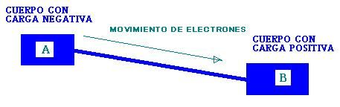
El cuerpo con carga positiva tiene huecos, el cuerpo con carga negativa exceso de electrones.
Si ahora los unimos con un material conductor, es decir un material que por él pasen o se muevan los e- fácilmente, como es el caso del cobre, ya tenemos la solución.
Como puedes observar para generar la corriente eléctrica necesitamos una diferencia de carga, o lo que se llama "Diferencia de Potencial", que en electricidad se conoce con el nombre de "Tensión o Voltaje".
Mientras mantengamos esa diferencia de potencial o tensión, tendremos corriente eléctrica.
Precisamente los generadores eléctricos son lo que generan, o son capaces de mantener una tensión en sus bornes (extremos).
Conclusión: para tener una corriente eléctrica necesitamos una tensión entre dos puntos, tensión que generan y mantienen los generadores eléctricos.
OJO en un enchufe de nuestra casa tenemos tensión, solo tendremos corriente eléctrica cuando enchufemos un receptor en él, es decir en sus dos bornes, donde tenemos una diferencia de potencial o tensión.
La tensión suele ser de 230 voltios (V).

Circuito Eléctrico
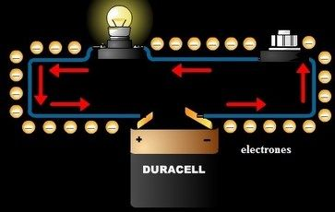
Pero además, para que puedan moverse los electrones (abreviatura e-) debemos tener un circuito por el que se muevan o circulen.
Además este circuito debe ser un circuito cerrado para que estén moviéndose a través de él sin parar.
El principio y el final del circuito deben estar unidos para que siempre lo recorran los e-.
Este circuito sería lo que llamamos circuito eléctrico.
Puedes saber más en: Circuitos Eléctricos.

Efectos de la Corriente Eléctrica
La corriente eléctrica es tan importante por que al moverse electrones por determinados aparatos, estos, producen efectos muy útiles para el hombre.
Por ejemplo, si movemos e- por un filamento, es decir por un hilo conductor de wolframio o tungsteno, resulta que este filamento produce luz.
Pero hay muchos más efectos de la corriente eléctrica: luz, sonido, movimiento en motores, electromagnetismo, etc.

